Муниципальное бюджетное дошкольное образовательное учреждение
«Детский сад № 15»

Консультация для родителей

"Роль семьи в формировании здорового образа жизни"
Подготовил старший воспитатель
Доморацкая Т.В.

«Берегите здоровье смолоду!» - эта пословица имеет глубокий смысл. Формирование здорового образа жизни должно начинаться с рождения ребенка для того чтобы у человека уже выработалось осознанное отношение к своему здоровью.
Условия, от которых зависит направленность формирования личности ребенка, а также его здоровье, закладываются в семье. То, что прививают ребенку с детства и отрочества в семье в сфере нравственных, этических и других начал, определяет все его дальнейшее поведение в жизни, отношение к себе, своему здоровью и здоровью окружающих.
Даже в раннем школьном возрасте ребенок еще не способен осознанно и адекватно следовать элементарным нормам гигиены и санитарии, выполнять требования ЗОЖ, заботиться о своем здоровье и здоровье окружающих. Все это выдвигает на первый план задачу перед родителями по возможно более ранние выработки у маленького ребенка умений и навыков, способствующих сохранению своего здоровья.
Конечно, здоровье детей напрямую зависит от условий жизни в семье, санитарной грамотности, гигиенической культуры родителей и уровня их образования.
Как правило, у взрослых возникает интерес к проблеме воспитания привычки к здоровому образу жизни лишь тогда, когда ребёнку уже требуется психологическая или медицинская помощь. Готовность к здоровому образу жизни не возникает сама собой, а формируется у человека с ранних лет, прежде всего внутри семьи, в которой родился и воспитывался ребенок.
ЗОЖ служит укреплению всей семьи. Ребенок должен узнать лучшие семейные российские традиции, понять значение и важность семьи в жизни человека, роль ребенка в семье, освоить нормы и этику отношений с родителями и другими членами семьи. Духовное здоровье - это та вершина, на которую каждый должен подняться сам.
Основной задачей для родителей является: формирование у ребенка нравственного отношения к своему здоровью, которое выражается в желании и потребности быть здоровым, вести ЗОЖ. Он должен осознать, что здоровье для человека важнейшая ценность, главное условие достижения любой жизненной цели и каждый сам несет ответственность за сохранение и укрепление своего здоровья. В этом ничто не может заменить авторитет взрослого. Поэтому родители должны сами воспринять философию ЗОЖ и вступить на путь здоровья.
Существует правило: "Если хочешь воспитать своего ребенка здоровым, сам иди по пути здоровья, иначе его некуда будет вести!".
Даже в раннем дошкольном возрасте ребенок еще не способен осознанно и адекватно следовать элементарным нормам гигиены и санитарии, выполнять требования ЗОЖ, заботиться о своем здоровье и здоровье окружающих. Все это выдвигает на первый план задачу перед родителями по возможно более ранние выработки у маленького ребенка умений и навыков, способствующих сохранению своего здоровья.
Домашний режим дошкольника – одна из важных составляющих семейного воспитания, позволяющих сохранять высокий уровень работоспособности, отодвинуть утомление и исключить переутомление. Семья организует рациональный домашний режим – сон, оптимальный двигательный режим, рациональное питание, закаливание, личную гигиену, нравственное и этическое воспитание, отказ от разрушителей здоровья и т.д. Режим в детском саду должен соответствовать домашнему режиму.
Еще очень важная проблема, связанная со здоровьем детей – это просмотр телевизора и пользование компьютером. Компьютер и телевизор, несомненно, полезны для развития кругозора, памяти, внимания, мышления, координации ребенка, но при условии разумного подхода к выбору игр и передач, а также непрерывного времени пребывания ребенка перед экраном, которое не должно превышать 30 минут.
Формируя здоровый образ жизни ребенка, семья должна привить ребенку следующие основные знания, навыки и умения:
- знание правил личной гигиены, гигиены жилых и учебных помещений, одежды, обуви и др.;
- умение правильно строить режим дня и выполнять его;
- умение анализировать опасные ситуации, прогнозировать последствия и находить выход из них;
- умение взаимодействовать с окружающей средой, понимать, при каких условиях среда обитания (дом, улица, дорога, лес) безопасна для жизни;
- знание основных частей тела и внутренних органов, их расположение и роль в жизнедеятельности организма человека;
- умение измерять рост, массу тела, определять частоту своего пульса и дыхания, понимание значения определения этих показателей для контроля за состоянием здоровья и его коррекции;
- понимание значения ЗОЖ для личного здоровья, хорошего самочувствия, успехов в учебе;
- умение правильно строить режим дня и выполнять его;
- знание основных правил рационального питания с учетом возраста;
- понимание значения двигательной активности для развития здорового организма;
- знание правил профилактики заболеваний позвоночника, стопы, органов зрения, слуха и других;
- знание основных природных факторов, укрепляющих здоровье, и правил их использования;
- знание правил сохранения здоровья от простудных и некоторых других инфекционных заболеваний;
- умение анализировать опасные ситуации, прогнозировать последствия и находить выход из них;
- умение оказывать простейшую помощь при небольших порезах, ушибах, ожогах, обморожениях;
- знание лечебных учреждений, где возможно получить помощь в случае болезни.
Родителям необходимо знать критерии эффективности воспитания ЗОЖ:
- положительная динамика физического состояния вашего ребенка;
- уменьшение заболеваемости;
- формирование у ребенка умений выстраивать отношения со сверстниками, родителями и другими людьми;
- снижение уровня тревожности и агрессивности.
Совершенно очевидно, что решение проблемы оздоровления дошкольников возможно только при условии реализации единой программы гигиенического обучения и воспитания в семье и детском саду.

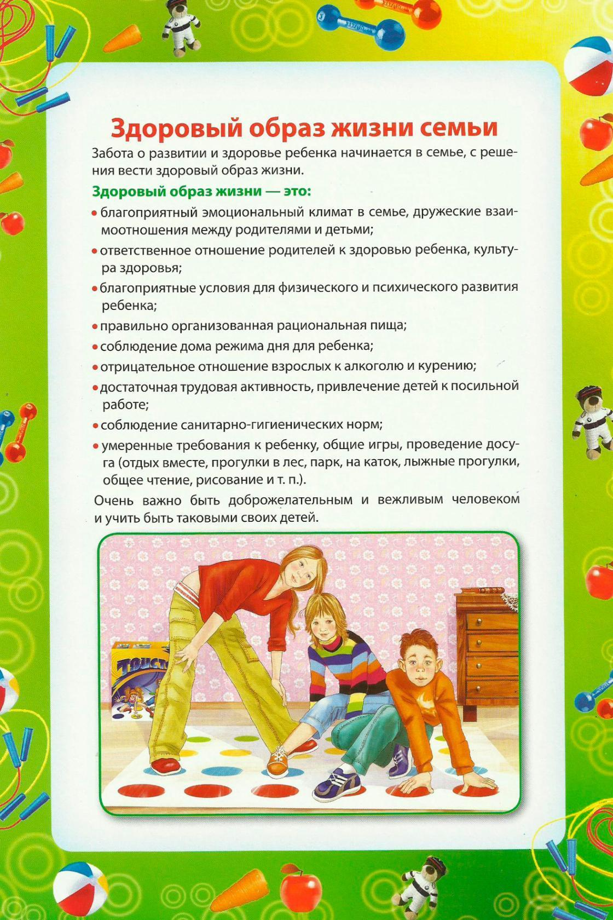
Консультация для родителей
«Здоровый образ жизни ваших детей, или 10 заповедей здоровья»

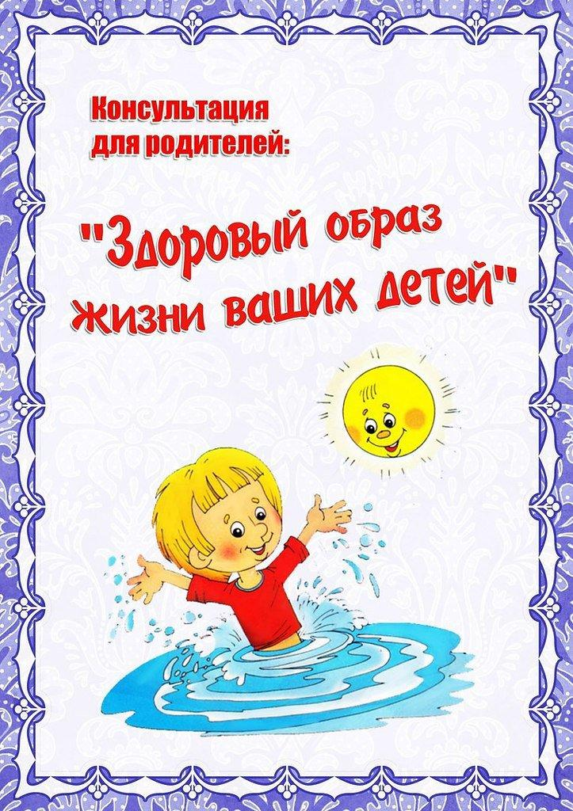
Цель: формирование здоровья детей дошкольного возраста.
Каждый родитель хочет видеть своих детей здоровыми и счастливыми, но далеко не все задумываются о том, как сделать, чтобы их дети жили в ладу с собой, с окружающим миром, с людьми. А между тем секрет этой гармонии прост — здоровый образ жизни.
Как правило, результатом здорового образа жизни являются физическое и нравственное здоровье. Они тесно связаны между собой. Не случайно в народе говорят: "В здоровом теле — здоровый дух". Психологи и педагоги давно установили, что самым благоприятным для формирования полезных привычек является дошкольный возраст. В этот период ребенок значительную часть времени проводит в семье, среди своих родных, чей образ жизни, стереотипы поведения становятся сильнейшими факторами формирования их представлений о жизни.
Здоровый образ жизни — это радость для больших и маленьких в доме, но для его создания необходимо соблюдение нескольких условий.
Многие практикуют сами, для поддержания здоровья простые известные всем правила. Известные еще из глубокого детства: «солнце, воздух и вода – наши лучшие друзья» … Только не все помнят, а многие недооценивают волшебные свойства.
Так как они тоже выглядят простыми и очень обычными – это постоянство и систематичность.
10 заповедей здоровой жизни:
1. Питание:
Детям для полноценного роста и развития необходимо рациональное полноценное питание. В организации питания Вашего ребенка постарайтесь придерживаться простых, но очень важных правил:
- питание по режиму – выработайте у ребенка привычку есть в строго определенные часы;
- для приготовления пищи используйте только натуральные продукты, не содержащие консервантов, синтетических добавок;
- включайте в рацион питания ребенка богатые витаминами и минеральными веществами продукты, особенно в весенний период;
- важно, чтобы питание было хорошо сбалансировано: в пище должно быть достаточное количество белков, жиров и углеводов;
- ежедневно на столе должны быть фрукты и овощи;
- аппетит ребенка зачастую зависит от внешнего вида еды. Малыш будет есть с большим удовольствием, если Вы творчески оформите блюдо, создавая из продуктов какие-либо узнаваемые им фигурки.
Важно помнить, что иногда дети хотят в рацион ту или иную, еду потому, что в этом есть потребность их организма.
Прислушивайтесь к потребностям ребенка!
2. Регламентируем нагрузки!
- физические;
- эмоциональные;
- интеллектуальные.
Живем под девизом: «Делу – время, потехе - час». Внимательно следим за поведением ребенка. При этом необходимо ориентироваться на состояние ребенка. Потеря внимания, капризы, истерики, отказ от деятельности, расторможенность являются сигналом перегрузок.
При первых признаках этих проявлений следует прекратить или снизить интенсивность деятельности или общения. При первой возможности дать ребенку возможность отдохнуть. Лучший отдых – двигательная активность на свежем воздухе.
Внимание! Даже превышение эмоционально положительных нагрузок: увлекательные игры, радостное общение может привести к перегрузкам и, как следствие, к неблагополучным результатам. Если мы, взрослые, вовремя не примем меры и не прекратим или не снизим нагрузки на ребенка, за этим состоянием может последовать истощение, недомогание, истерика, а затем и болезнь.
3. Свежий воздух!
Он просто необходим детскому развивающемуся мозгу!
Недостаток кислорода приводит к значительному снижению деятельности. В непроветренном, душном помещении ребенок не может находиться в активном, бодром состоянии, а тем более выполнять какие-либо задания, требующие сосредоточения внимания.
Нехватка кислорода приводит к быстрой утомляемости и истощаемости.
Для хорошего самочувствия и успешной деятельности ребенку необходимо пребывание на открытом свежем воздухе и в проветренном помещении:
- обязательно во время сна;
- обязательна двигательная активность на свежем воздухе – минимум 2 часа в день.
Помните, для нормального функционирования детский мозг нуждается
в большом количестве кислорода.
4. Двигательная активность!
Движение - это естественное состояние ребенка.
Задача взрослых – создать условия для двигательной активности ребенка. Лучшая среда для этого – детская площадка, парк, т. к. они сочетает два важных условия для двигательной активности – пространство и свежий воздух.
Пусть ваш ребенок как можно больше гуляет, играет в подвижные игры,
бегает, прыгает, лазает, плавает…. Это очень важно для полноценной
деятельности мозга, а, следовательно, и всего организма ребенка!
5. Физическая культура!
Систематические занятия физкультурой очень полезны для здоровья. Они укрепляют не только физическое здоровье, но и психику ребенка, позитивно влияют на его характер. Они способствуют развитию волевых качеств, уверенности в себе, ответственности, умения дружить.
Арсенал видов физической культуры очень широк: это
- Утренняя зарядка – желательно с растяжками и прыжками:
Главное, чтобы выбранный вид физической культуры нравился ребенку,
чтоб он занимался этим с удовольствием.
6. Водные процедуры!
О важном значении водных процедур для здоровья человека известно издавна и подтверждено многовековым опытом.
Они очень полезны для здоровья, хорошего самочувствия, прекрасного настроения.
Вы можете выбрать любой, подходящий для вашего ребенка вид водных процедур или же чередовать разные виды:
- обливания утром после сна и вечером перед сном 1-2 небольшими ведрами теплой, прохладной или холодной воды;
- контрастный душ, контрастные ванны для рук и ног (3-7 контрастов, начиная с теплой или горячей и заканчивая холодной, продолжительность теплого или горячего в 2 раза длиннее, чем холодного);
- обтирания мокрым полотенцем.
7. Теплый, доброжелательный психологический климат в семье
Обстановка, в которой воспитывается ребенок, психологический климат в семье имеет огромное влияние на состояние физического и психического здоровья ребенка. В комфортной ситуации развитие ребенка идет быстрее и гармоничнее. Он «впитывает» в себя все позитивное, что его окружает. И это делает его сильным, счастливым и уверенным в себе человеком.
И наоборот, если ребенок растет в неблагоприятной среде, где присутствует агрессия, раздражение, злость, тревожность, страх, он «заражается» этими негативными эмоциями и чувствами, что приводит к различного рода расстройствам его здоровья и, следовательно, к задержке в развитии.
Установить в семье запрет на: бурные негативные (и даже позитивные) эмоции, особенно вечером, перед сном; крик, злость.
Позитивно общаясь с ребенком, вы заряжаете его энергией.
Наш негатив (крик, раздражение) разрушает неокрепшую психику ребенка, дезориентирует его. А, следовательно, ослабляет его возможности и конечном счете здоровье.
8. Простые приемы массажа и самомассажа:
Рук, ступней, ушных раковин, лица, биологически активных точек тела.
9. Творчество:
Дети – творцы. Взрослым необходимо только создать условия для их творческой активности.
В творчестве ребенок может выразить себя: свои мысли, чувства, эмоции. Он может создать свой мир по своим законам, почувствовать радость и удовлетворение. В творчестве ребенок может проявить негативные чувства и переживания и освободиться от них. Через творчество ребенок постигает прекрасное, гармонию мира.
Помогите ребенку увидеть прекрасное в мире, помогите ему «влюбиться в
красоту» и поддержите его желание созидать.
Для этого подходят различные виды деятельности: рисование; лепка (из пластилина, глины, теста); слушание классической и детской музыки и звуков природы; занятия музыкой и пением; занятия танцами, артистической деятельностью. Все это и многое другое дает возможность эмоционального выражения,
учит ребенка любить труд, гордиться собой.
10. Соблюдаем режим дня!
Очень важно приучить ребенка просыпаться и засыпать, кушать, играть, гулять, трудиться в одно и то же время.
Уделять особое внимание полноценному сну (своевременное засыпание – не позднее 21.00-22.00, минимальная длительность сна – 8-10 часов);
Регламентировать просмотр телепередач как по времени (не более 40 мин. – 1 часа, так и по содержанию – вечером избегать возбуждающей тематики).
Это вселяет чувство безопасности, уверенности и устойчивости.
Это учит ребенка распределять и сохранять физические и психические силы в течение дня. Это делает его более спокойным и позитивным.
Таким образом, здоровый образ жизни всех членов семьи в настоящем — залог счастливой и благополучной жизни ребенка в гармонии с миром в будущем.
Поддержание здорового образа жизни - вещь не такая уж и сложная. Но если мы научим детей с самого раннего возраста ценить, беречь и укреплять своё здоровье, если мы будем личным примером демонстрировать здоровый образ жизни, то только в этом случае можно надеяться, что будущее поколение будет более здоровым и развитым не только интеллектуально, духовно, но и физически.

Будьте всегда здоровы!

